


ZÁRÓDOLGOZAT

Készítették:
Csehi Tamás – Fehér Tamás – Száraz Bálint Csaba
Konzulens:
Kasza László Róbert

Miskolc
2025.
Miskolci SZC Kandó Kálmán Informatikai Technikum
Miskolci Szakképzési Centrum

SZOFTVERFEJLESZTŐ- ÉS TESZTELŐ SZAK

MelodyFlow
online zenelejátszó
Csehi Tamás – Fehér Tamás – Száraz Bálint Csaba
2024-2025

Tartalom
Bevezetés 4
Célkitűzés 4
Technológiai háttér 6
Frontend technológiák 6
Backend technológiák 9
Használt eszközök 10
• Trello: 10
• Visual Studio Code: 11
• Visual Studio 2022: 11
• XAMPP: 12
Weboldal tervek 13
Keresés terv: 13
Zene oldal terv: 13
Telefonos terv: 14
Használati útmutató 15
Hozzáférés az alkalmazáshoz 15
Bejelentkezés/Regisztráció 16
Keresés 17
Zene oldal 17
Kedvencek 18
Lejátszási listák 18
Zene feltöltés 19
Rólunk oldal 19
Profil megtekintése 20
Beállítások 20
Személyes adatok módosítása 21
Admin felület 21
Összes felhasználó 21
Összes zene 22
Összes lejátszási lista 22
Források 23



Bevezetés
Ez a dokumentáció egy olyan zenelejátszó programot mutat be, amelyet egyszerűen lehet használni, gyorsan hozzáférhetünk a zenéinkhez, és a hangzás is kiváló minőségű. A program célja, hogy a zenehallgatás a lehető legjobb élményt nyújtsa a felhasználóinknak, és olyan felülettel rendelkezzen, amit kezdők és haladók egyaránt könnyen tudnak kezelni.

Célkitűzés
A program fő célja, hogy egy megbízható és könnyen testreszabható zenelejátszót biztosít. A felhasználók lehetőséget kapnak arra, hogy:
- Kedvenc zenéiket meghallgassák,
- Saját lejátszási listákat készítsenek és szerkesszenek,
- A hangbeállításokat igényeik szerint módosítsák,
- Gyorsan és könnyedén eligazodjanak a felületen.
- Saját zenéjüket feltöltsék
Ez a dokumentáció részletesen bemutatja az alkalmazás működését, az elérhető funkciókat, valamint a használatának egyszerű lépéseit.
A zenelejátszó alkalmazás elérhető mobiltelefonról és minden olyan eszközről, amely rendelkezik internetkapcsolattal.

Technológiai háttér
A Zenelejátszó Program fejlesztése során különböző technológiai eszközöket és keretrendszereket alkalmaztunk, hogy biztosítsuk a hatékony fejlesztést, a magas teljesítményt és a kiváló felhasználói élményt. Az alábbiakban bemutatjuk a legfontosabb felhasznált technológiákat, és hogy miért választottuk őket.

Frontend technológiák


• HTML: A weboldalak struktúráját hozza létre, és alapvető szerepet játszik a tartalom megjelenítésében. Alapvető minden webes projekt számára.
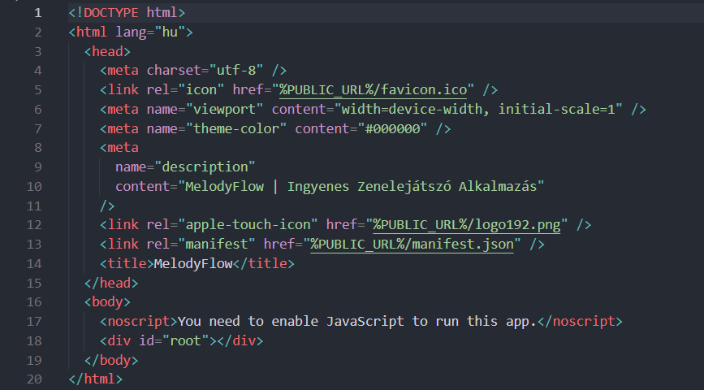


• CSS: A HTML-ben lévő elemek megjelenését és stílusát szabályozza, mint például a színek, betűtípusok és elrendezések. Fontos a dizájn és felhasználói élmény optimalizálásában.
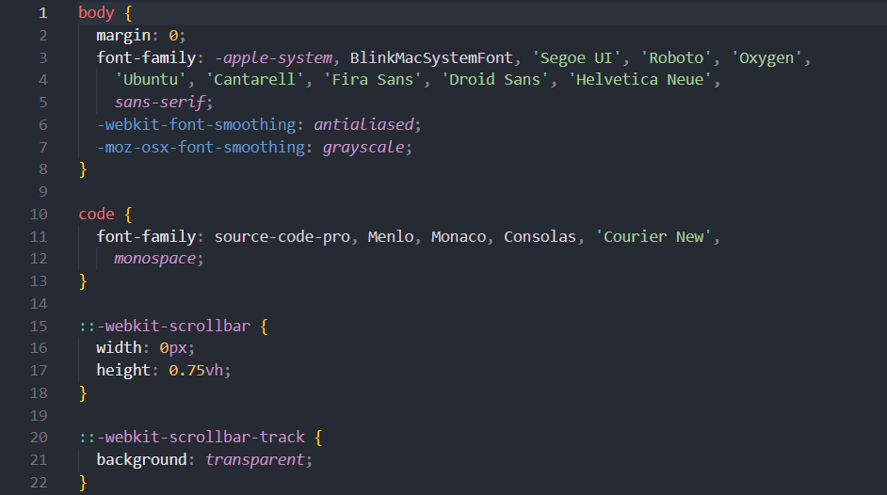

• JavaScript: Dinamikus és interaktív elemeket ad a weboldalakhoz, mint például űrlapok, animációk. Segít az interaktív felhasználói élmény létrehozásában.

• Chakra UI: Egy React-komponens könyvtár, amely előre elkészített stílusos UI elemeket biztosít, megkönnyítve a felhasználói felület gyors felépítését. Könnyen testreszabható és reszponzív.
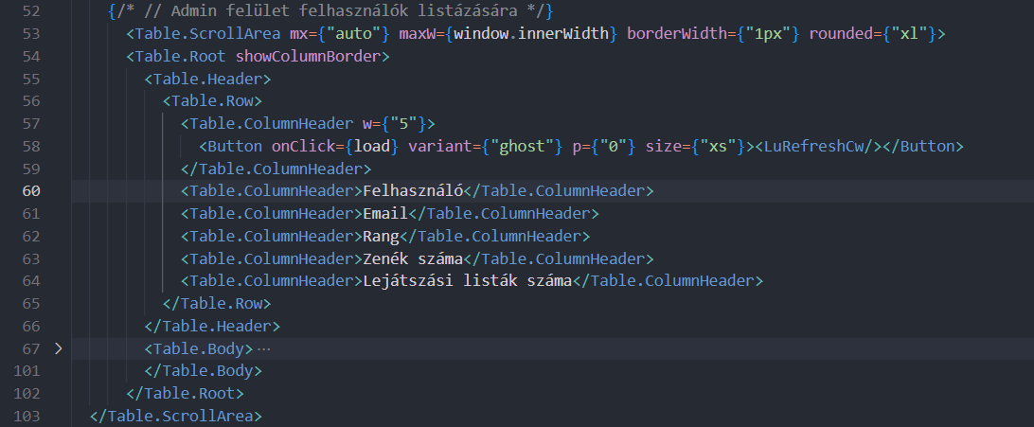

• React: A Meta (Facebook) által fejlesztett JavaScript könyvtár, amely lehetővé teszi a dinamikus, komponens-alapú felhasználói felületek gyors fejlesztését. Nagyon népszerű modern webfejlesztésben.
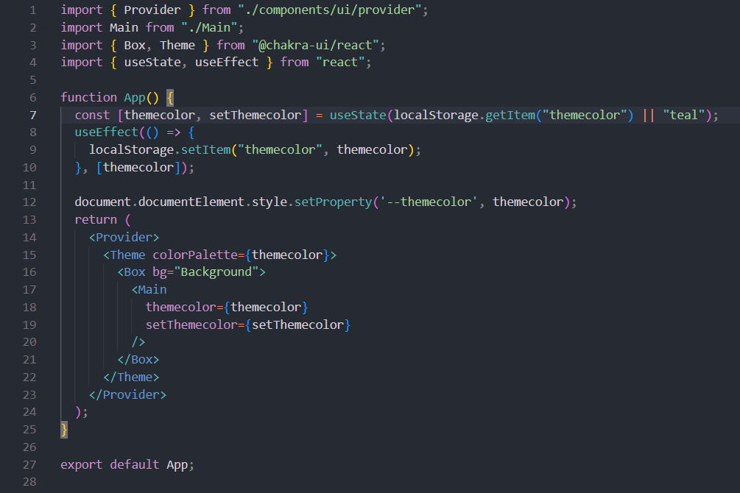
Használt react packagek:


• Axios: Egy JavaScript könyvtár, amely lehetővé teszi HTTP kérések (pl. GET, POST) egyszerű kezelését az API-k hívásához. Könnyen integrálható a React alkalmazásokba.
• js-cookie: A js-cookie egy egyszerű JavaScript könyvtár, amely lehetővé teszi a cookie-k kezelését a böngészőben. Segítségével könnyedén elérhetők, beállíthatók és törölhetők a cookie-k.


• jwt-decode: A jwt-decode egy könyvtár, amely lehetővé teszi a JSON Web Token (JWT) dekódolását. A könyvtár használatával a token tartalmát könnyedén kiolvashatjuk anélkül, hogy a titkosítást vagy érvényesítést végeznénk.

Backend technológiák


• ASP.NET: A Microsoft által fejlesztett webes alkalmazás-keretrendszer, amely lehetővé teszi az interaktív weboldalak gyors fejlesztését, a backend logika kezelését és az adatbázisokkal való kommunikációt.


• MySQL: Egy nyílt forráskódú relációs adatbázis-kezelő rendszer, amelyet széles körben használnak webalkalmazásokhoz. Biztosítja az adatok tárolását és gyors lekérdezését.


• Entity Framework (EF): Az ORM (Object-Relational Mapping) keretrendszer, amely lehetővé teszi, hogy C#-ban dolgozzunk objektumokkal, miközben az adatokat egy relációs adatbázisban tároljuk, így gyorsabb és tisztább kódot írhatunk az adatbázis-kezeléshez.

Használt eszközök


• Git és GitHub: A verziókezeléshez a Git és GitHub szolgáltatásokat használjuk. A Git lehetővé teszi számunkra, hogy nyomon kövessük a kód változásait, míg a GitHub biztosítja a kód tárolásának és csapatmunka koordinálásának platformját.

• Trello: A Trello egy vizuális projektmenedzsment eszköz, amely lehetővé teszi a csapatok számára a feladatok nyomon követését és szervezését. A táblák, listák és kártyák használatával könnyen átláthatóvá válik a munkafolyamat, a projekt állapota és a csapat tagjainak feladatai.
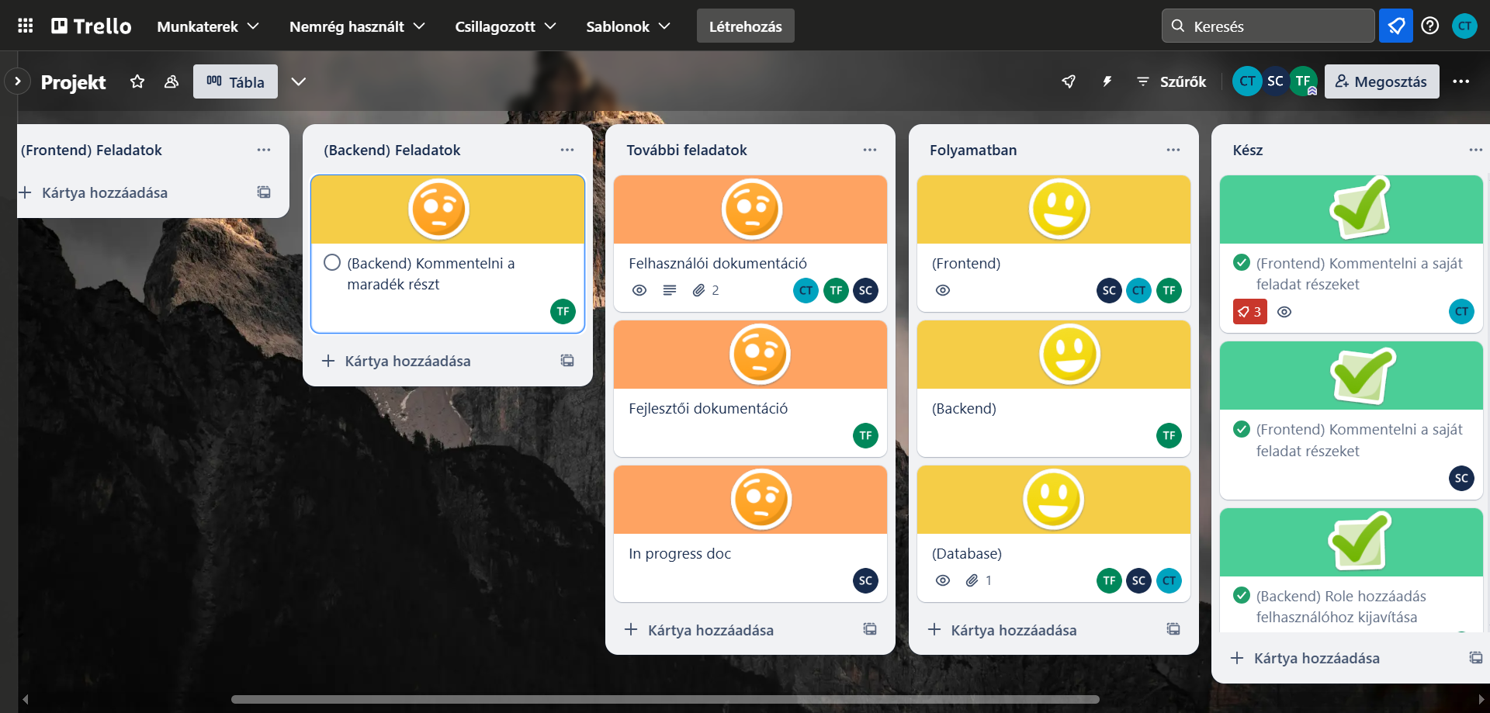

• Visual Studio Code: A Visual Studio Code (VS Code) egy könnyű, de mégis erőteljes kódszerkesztő, amely széleskörű bővítményekkel támogatja a különböző programozási nyelveket és eszközöket. Az élő hibakeresés, automatikus kiegészítés és beépített verziókezelő támogatás segítségével hatékonyabbá teszi a kódírást.
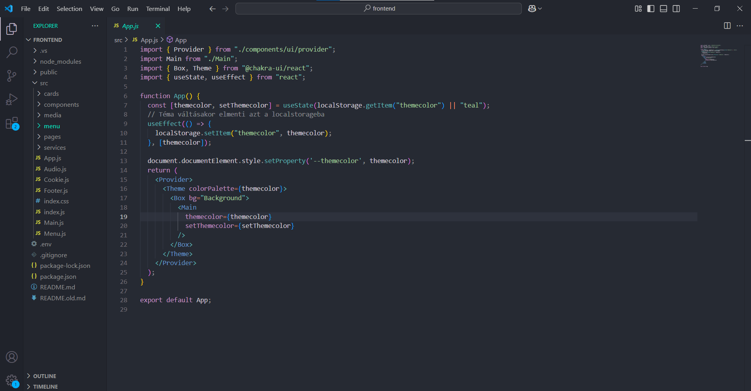
• Visual Studio 2022: A Visual Studio 2022 egy professzionális fejlesztői környezet, amelyet a Microsoft készített, és amely ideális nagyobb, összetettebb projektekhez. A Visual Studio biztosítja a hibakeresést, kódgenerálást és a különböző programozási nyelvek és platformok támogatását.
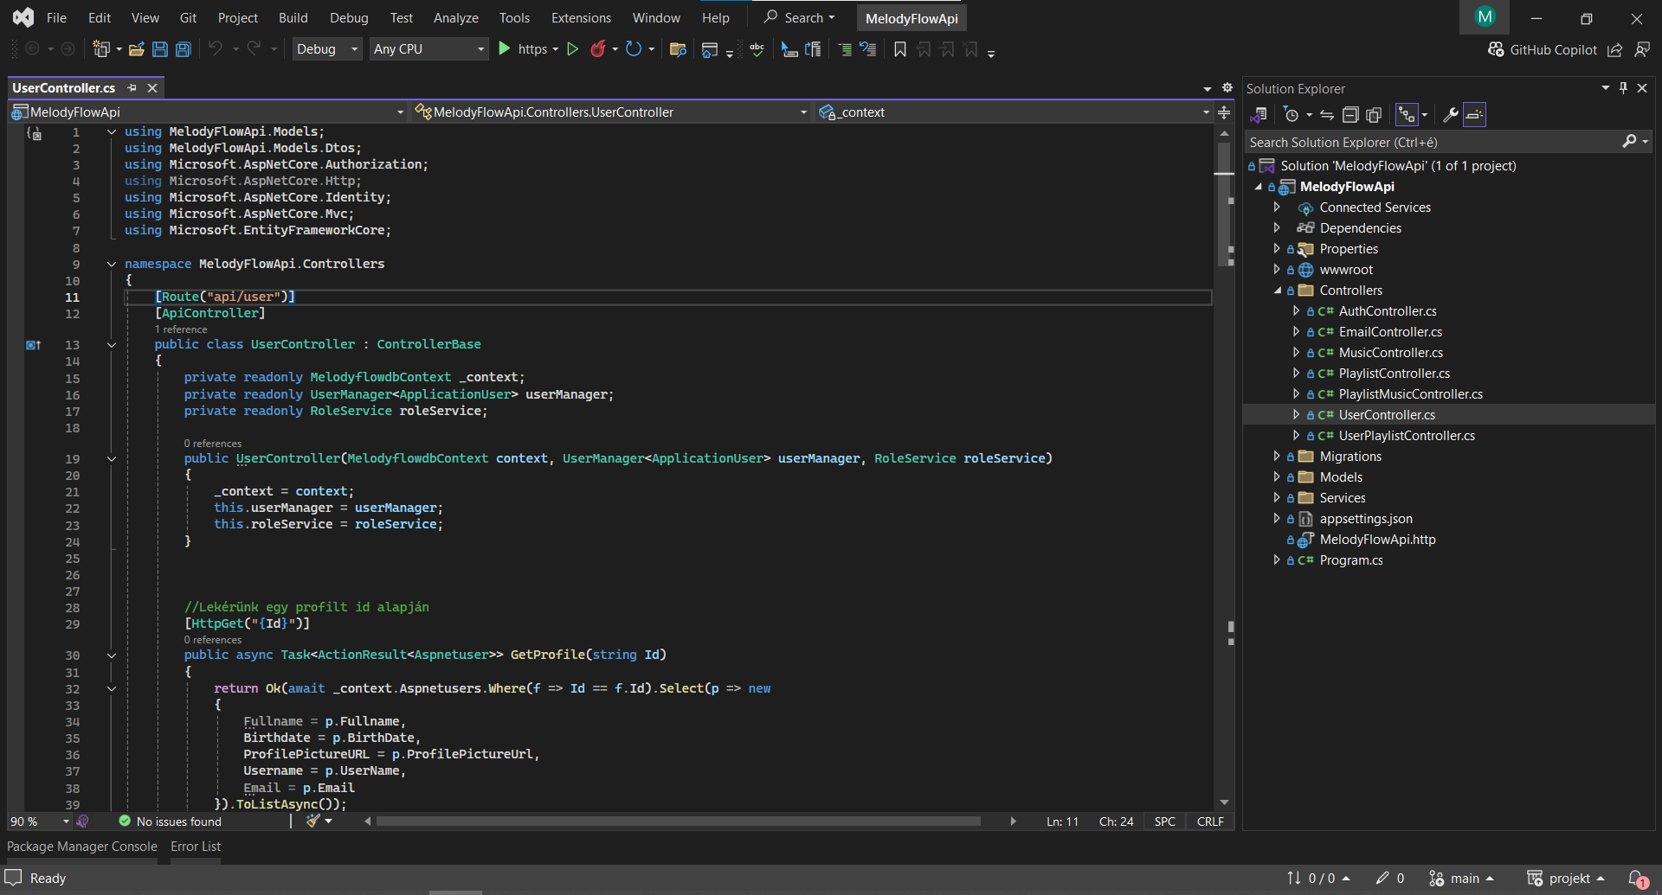
• XAMPP: Az XAMPP egy nyílt forráskódú fejlesztői eszközkészlet, amely lehetővé teszi a PHP alapú webalkalmazások gyors fejlesztését és tesztelését. Az XAMPP tartalmazza az Apache webszervert, MySQL adatbázist, PHP-t és Perl-t, amelyek alapvetőek a dinamikus weboldalak és alkalmazások fejlesztésében.
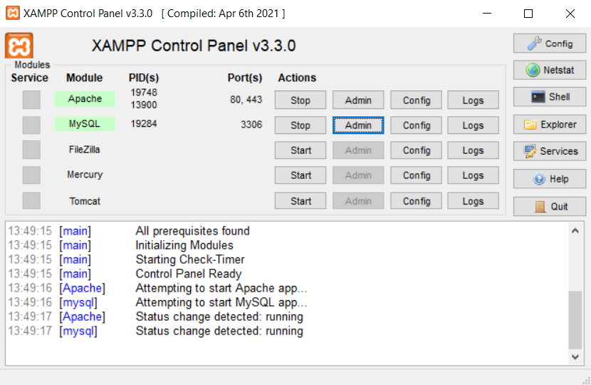

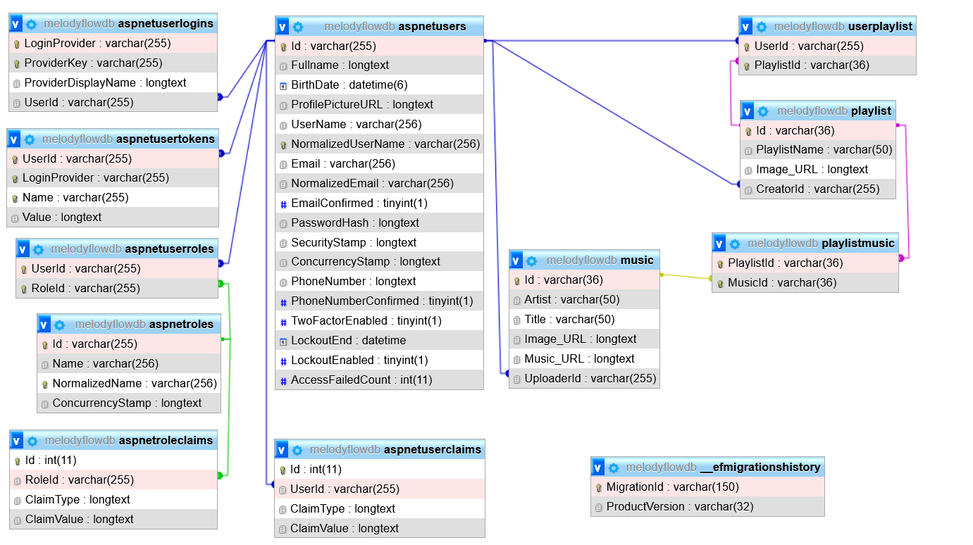

Weboldal tervek

Keresés terv:
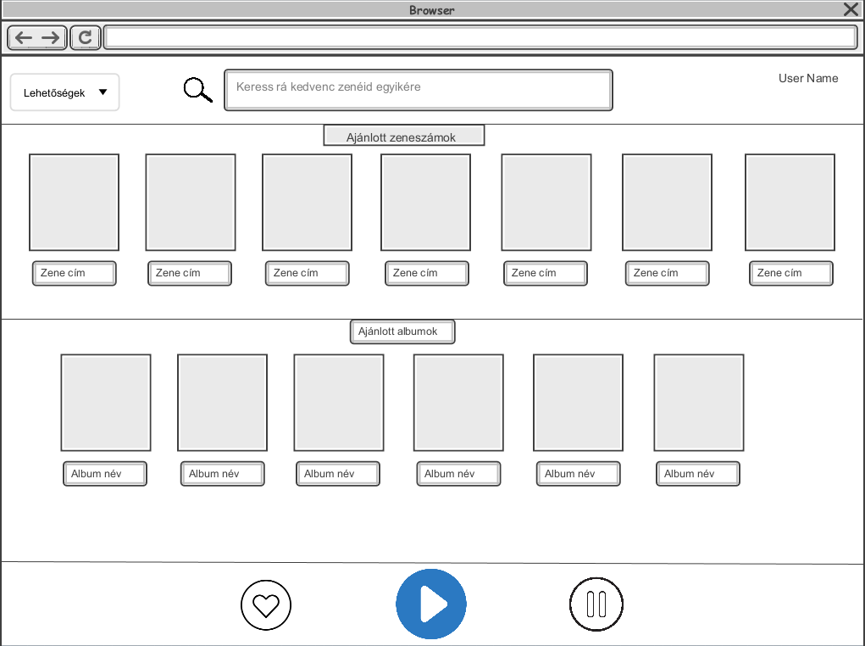

Zene oldal terv:
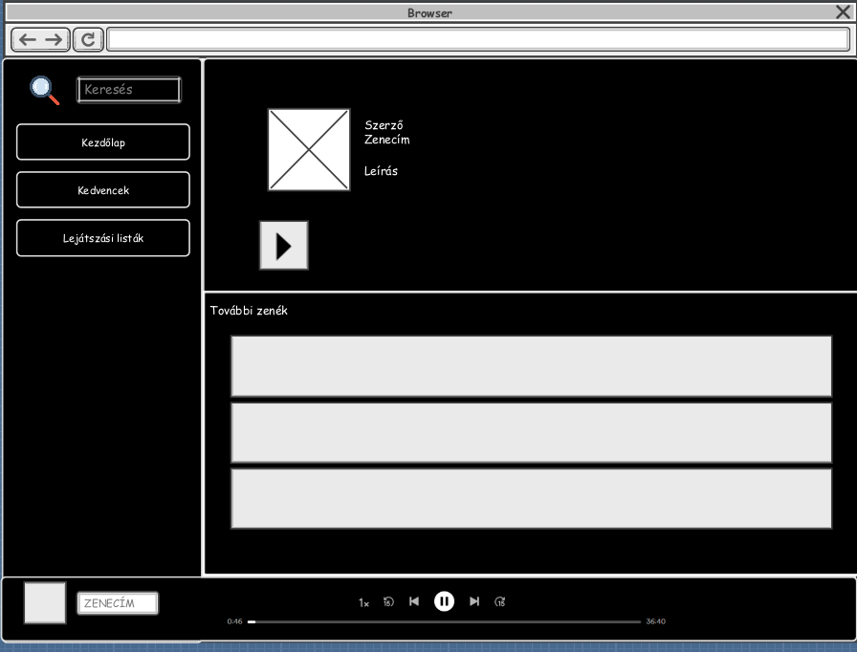

Telefonos terv:
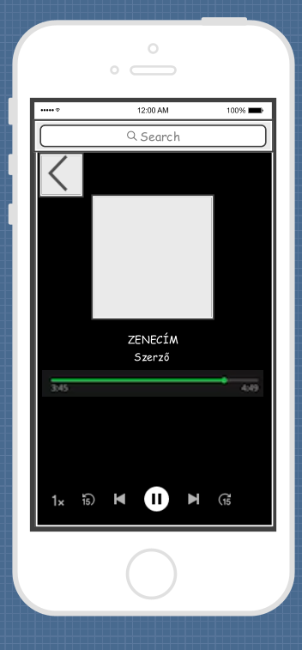

Használati útmutató
A program használata rendkívül egyszerű, és a kezelőfelület kialakítása felhasználóbarát és teljes mértékben reszponzív. Az alábbi lépéseket követve kezdheted el a MELODYFLOW Zenelejátszó alkalmazás használatát:

Hozzáférés az alkalmazáshoz
A Zenelejátszó egy interneten keresztül elérhető webes alkalmazás, amelyhez nincs szükség telepítésre.
- Nyisd meg a böngészőt az eszközödön (pl. Google Chrome, Mozilla Firefox, Safari).
- Keress rá a „http://localhost:3000” címre, hogy könnyedén elérhesd a program hivatalos weboldalát.
- Regisztrálj egy fiókot, vagy jelentkezz be meglévő felhasználónévvel és jelszóval.
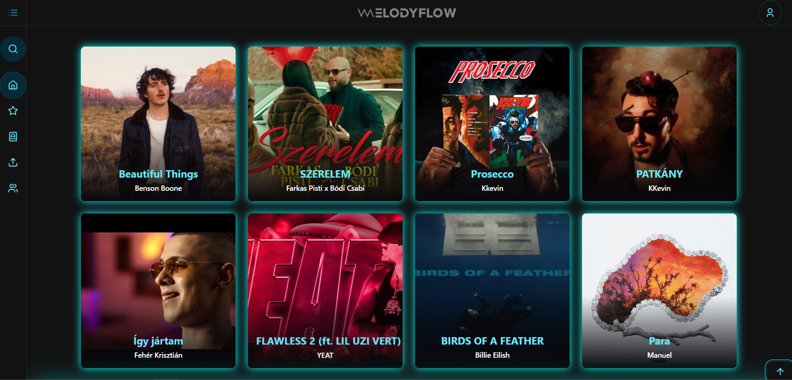
Főoldal

Bejelentkezés/Regisztráció

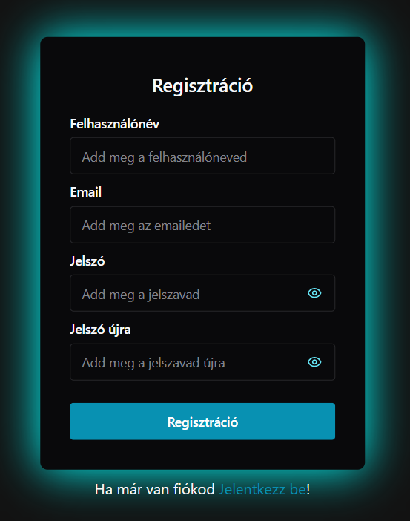
Az oldal jobb felső sarkában található egy profil ikon ahol betudsz jelentkezni vagy tudsz regisztrálni egy saját fiókot amivel több funkcióhoz férhetsz hozzá.
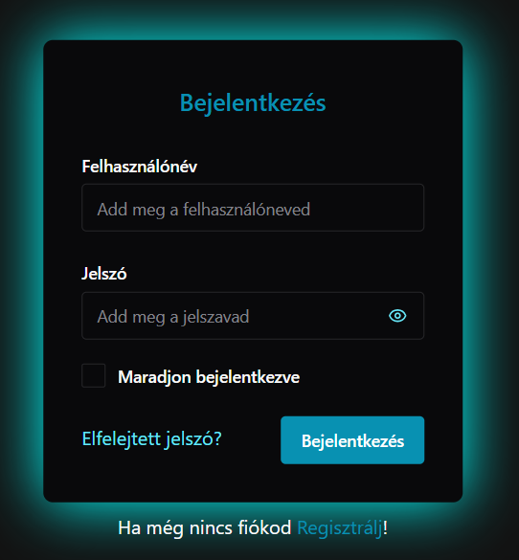

Miután bejelentkeztél vagy regisztráltál ezután teljes hozzáférést kapsz a weboldal funkcióihoz.

Keresés
Az első ikon a menüben az a keresés gomb ahol a zenéket és lejátszási listákat is tudsz keresni. 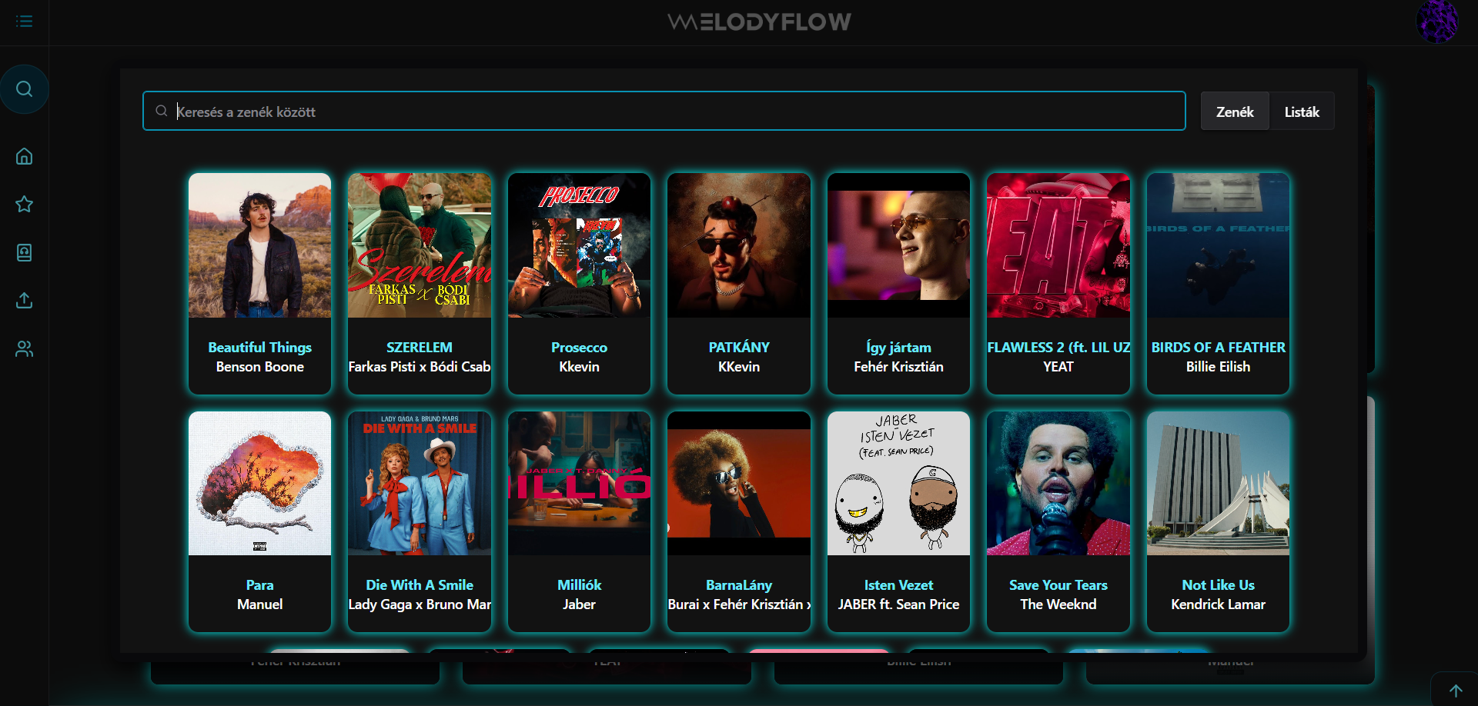

Zene oldal
Egy tetszőleges zenére kattintva megjelenik a zene oldala ahol letudod játszani a zenét, hozzátudod adni a kedvencekhez vagy akár egy másik listához is. A zene lejátszásakor megjelenik a zenelejátszó sáv az oldal alján ahol a zenében tudsz előre és hátra léptetni, megállítani, folytatni és a hangerőt szabályozni. 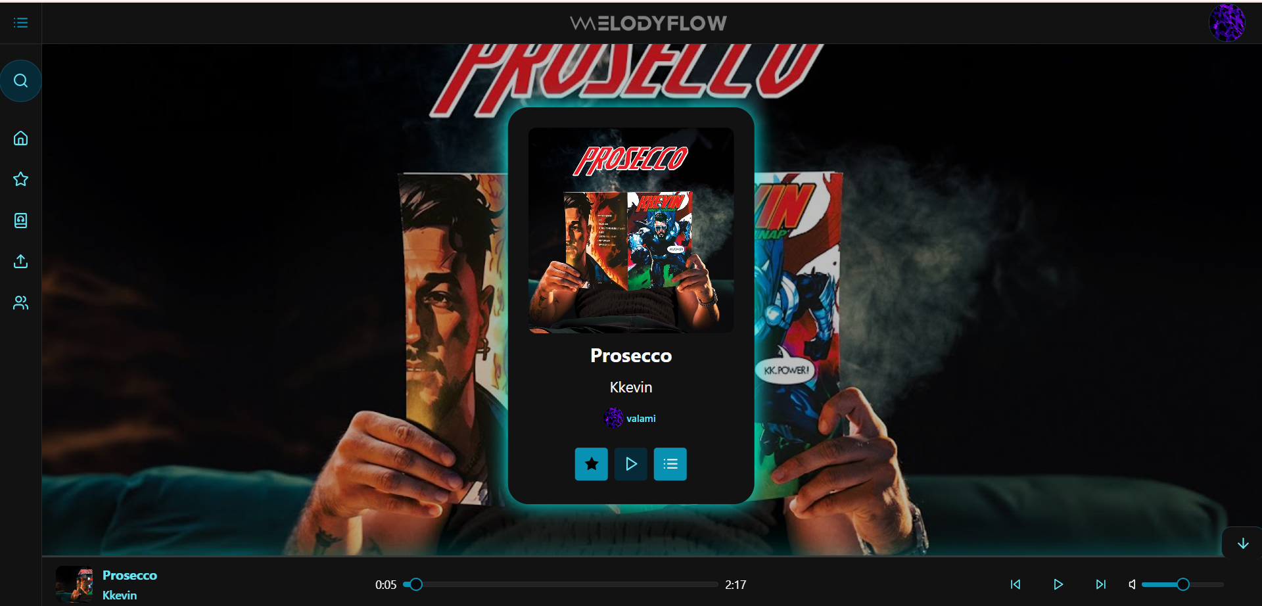

Kedvencek
A menüben megtalálható egy „csillag” ikon ami a kedvenc zenéidet tartalmazza. 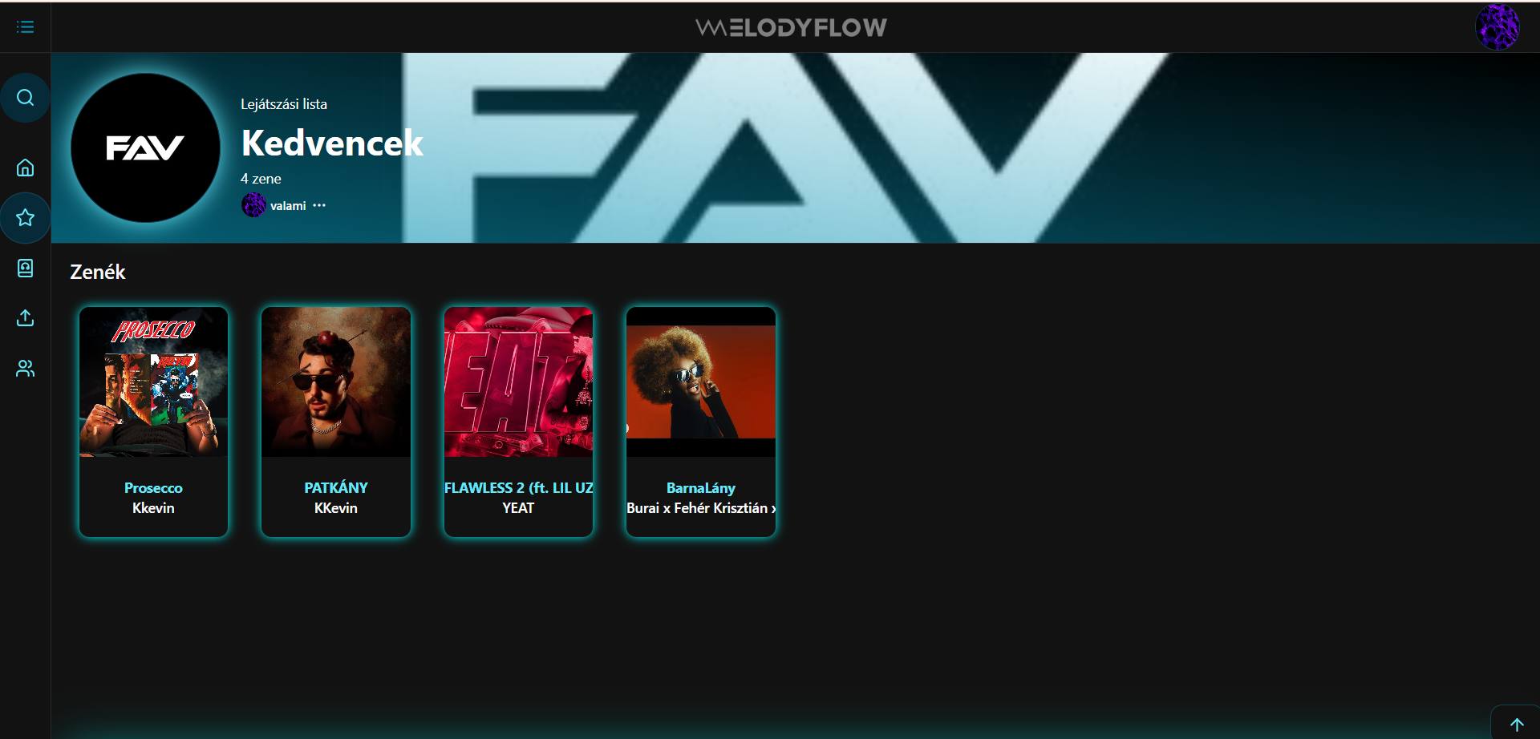

Lejátszási listák
A menüben megtalálható a kedvencek ikon alatt egy lejátszási lista menüpont ami a saját listáidat tartalmazza. 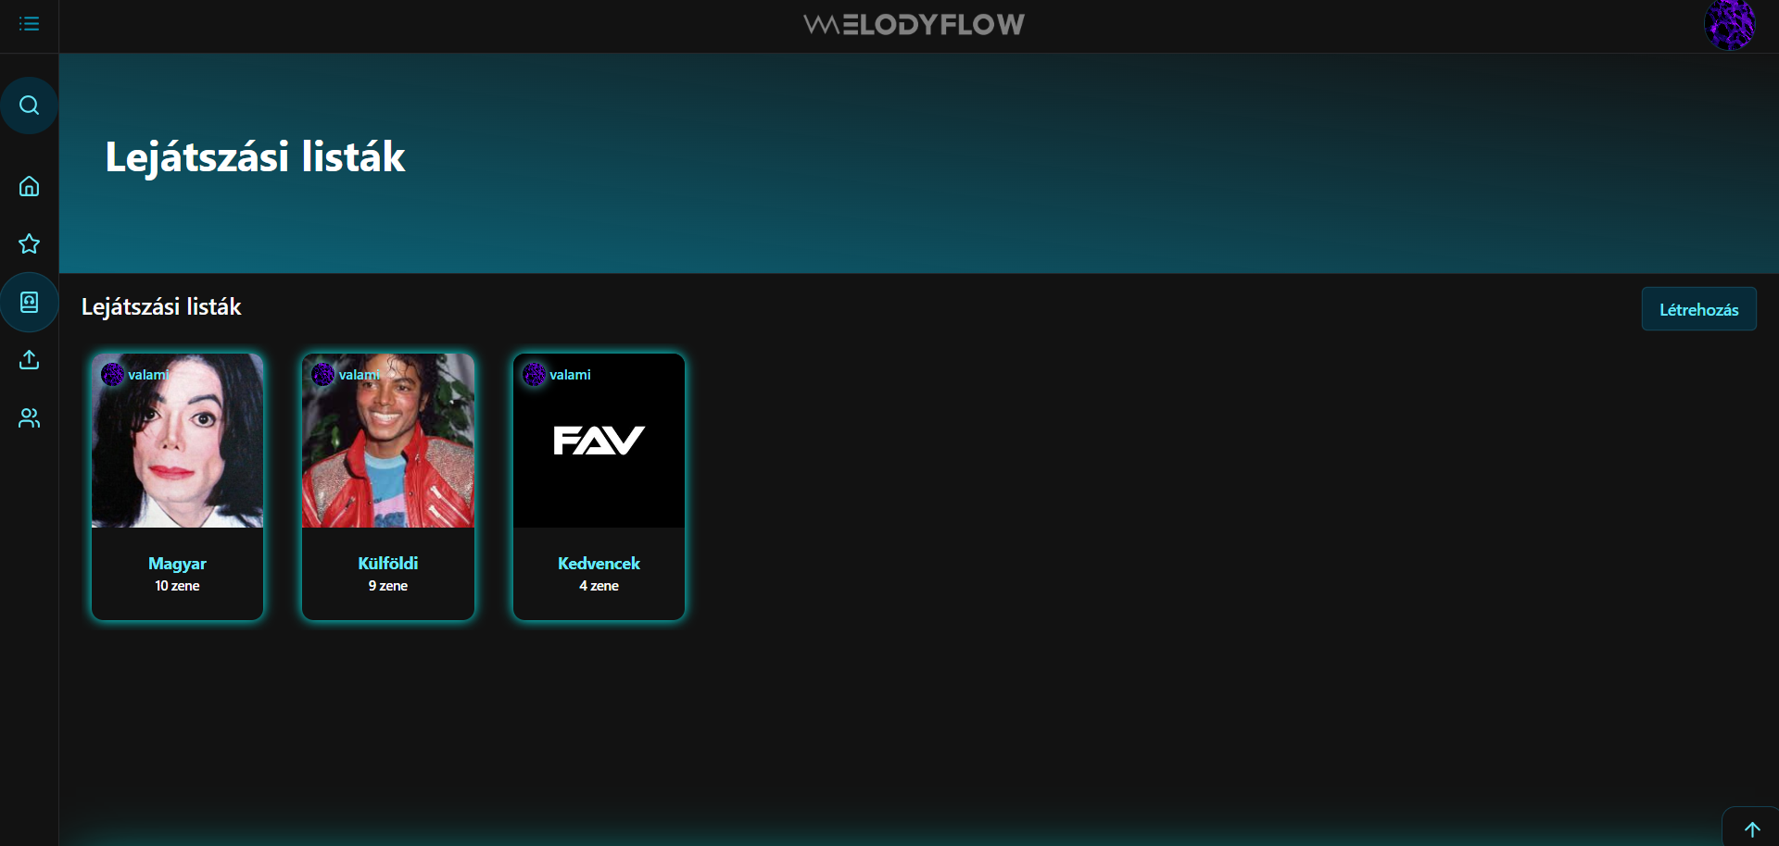

Zene feltöltés
A menüben található „feltöltés” ikon a zene feltöltés oldalra visz.
Amit elérhetsz a jobb felső sarokban lévő profil menüben is.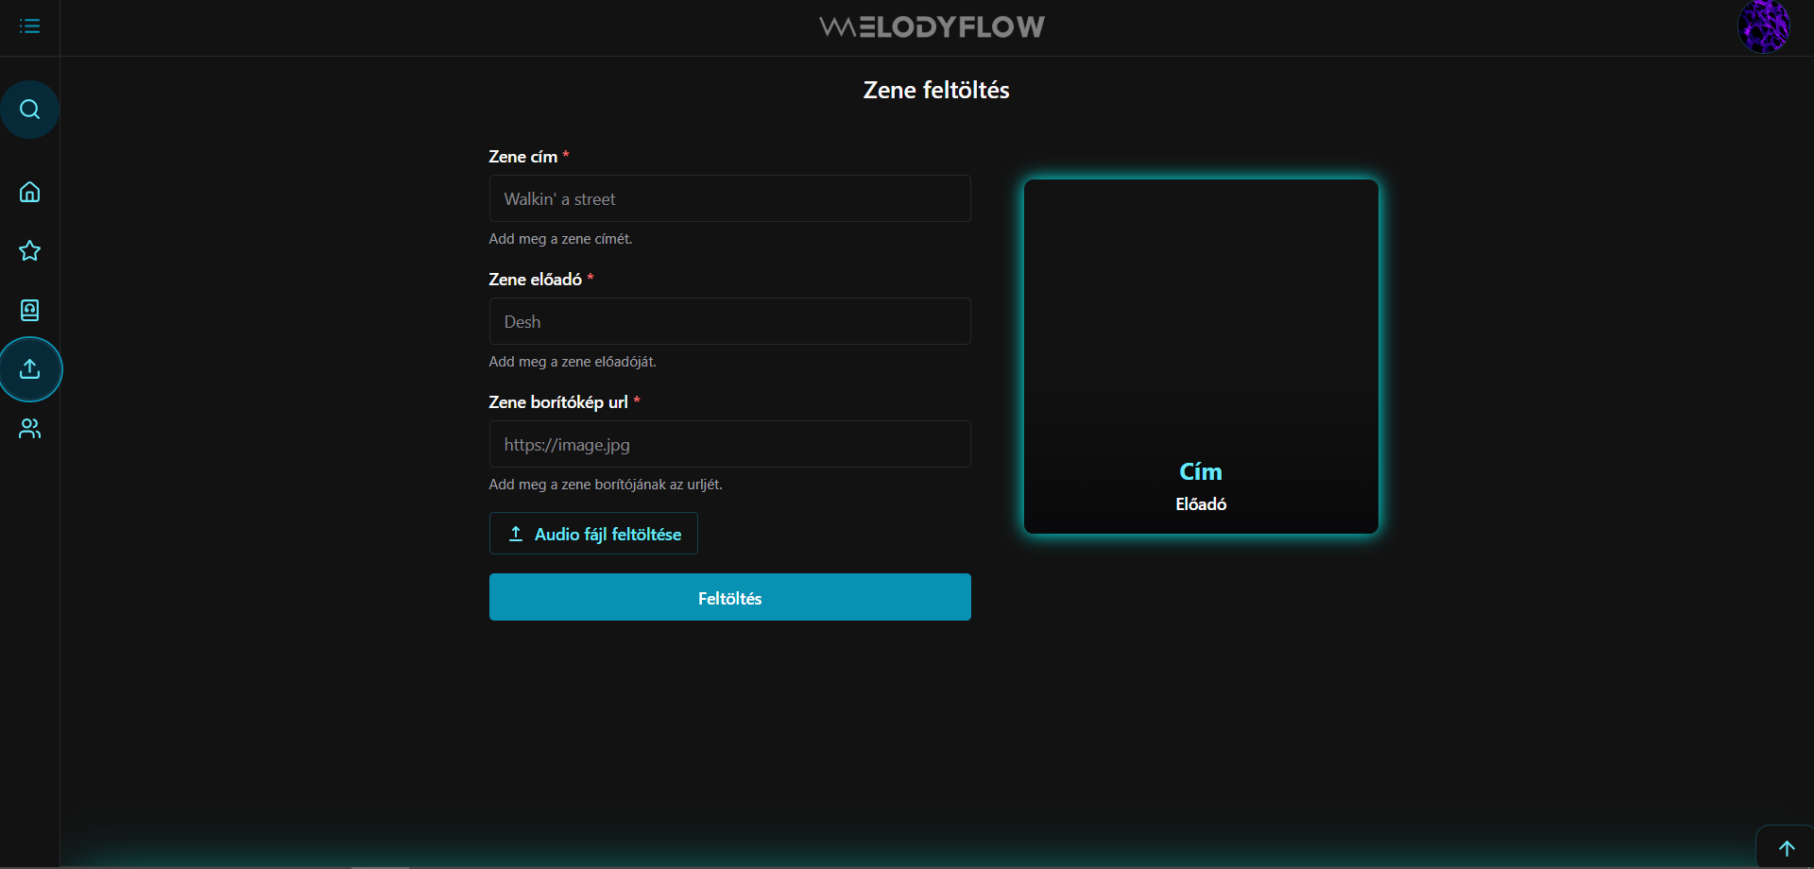

Rólunk oldal
A menüben az utolsó ikon az a rólunk oldalra visz ahol a képek csak illusztrációk de az oldal készítői vannak ott munkafolyamatra bontva. 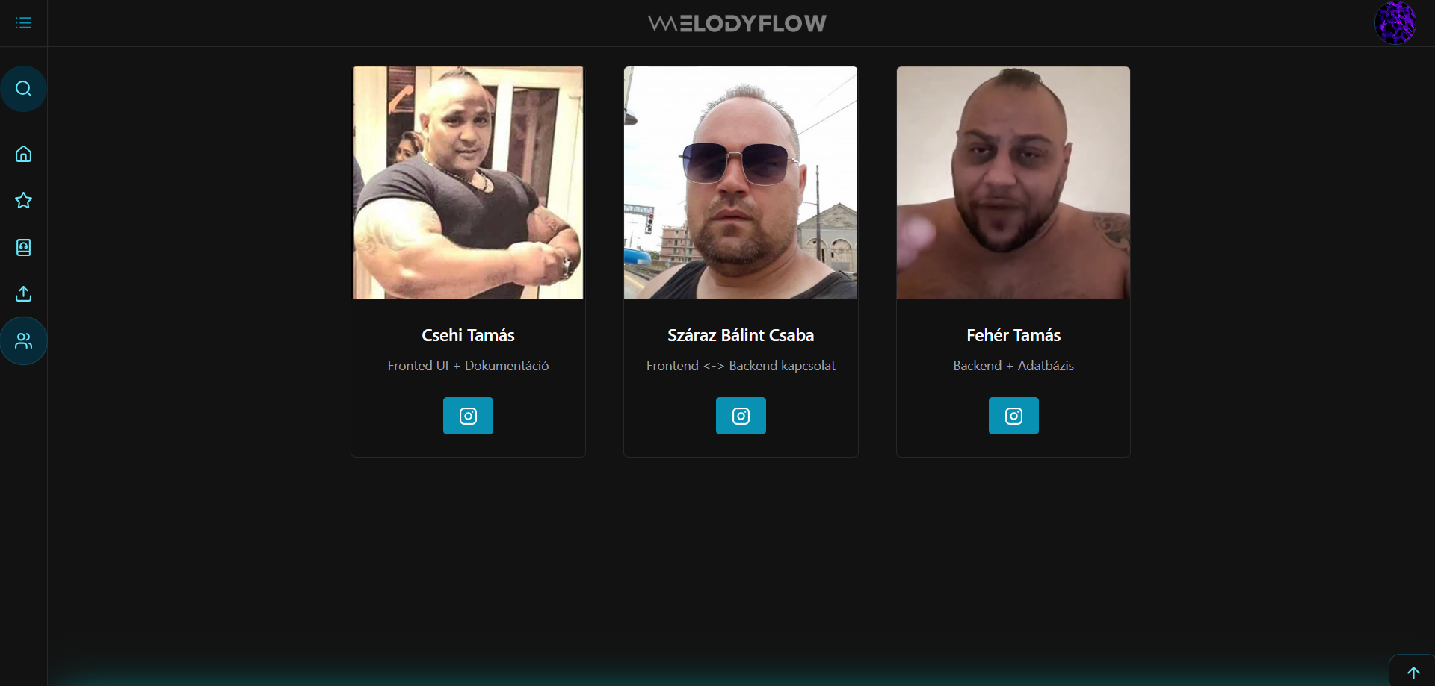

Profil megtekintése
A jobb felső sarokban található profilképednél eltudod érni a menüben ahol a saját feltöltött zenéid és az elmentett lejátszási listák találhatóak.
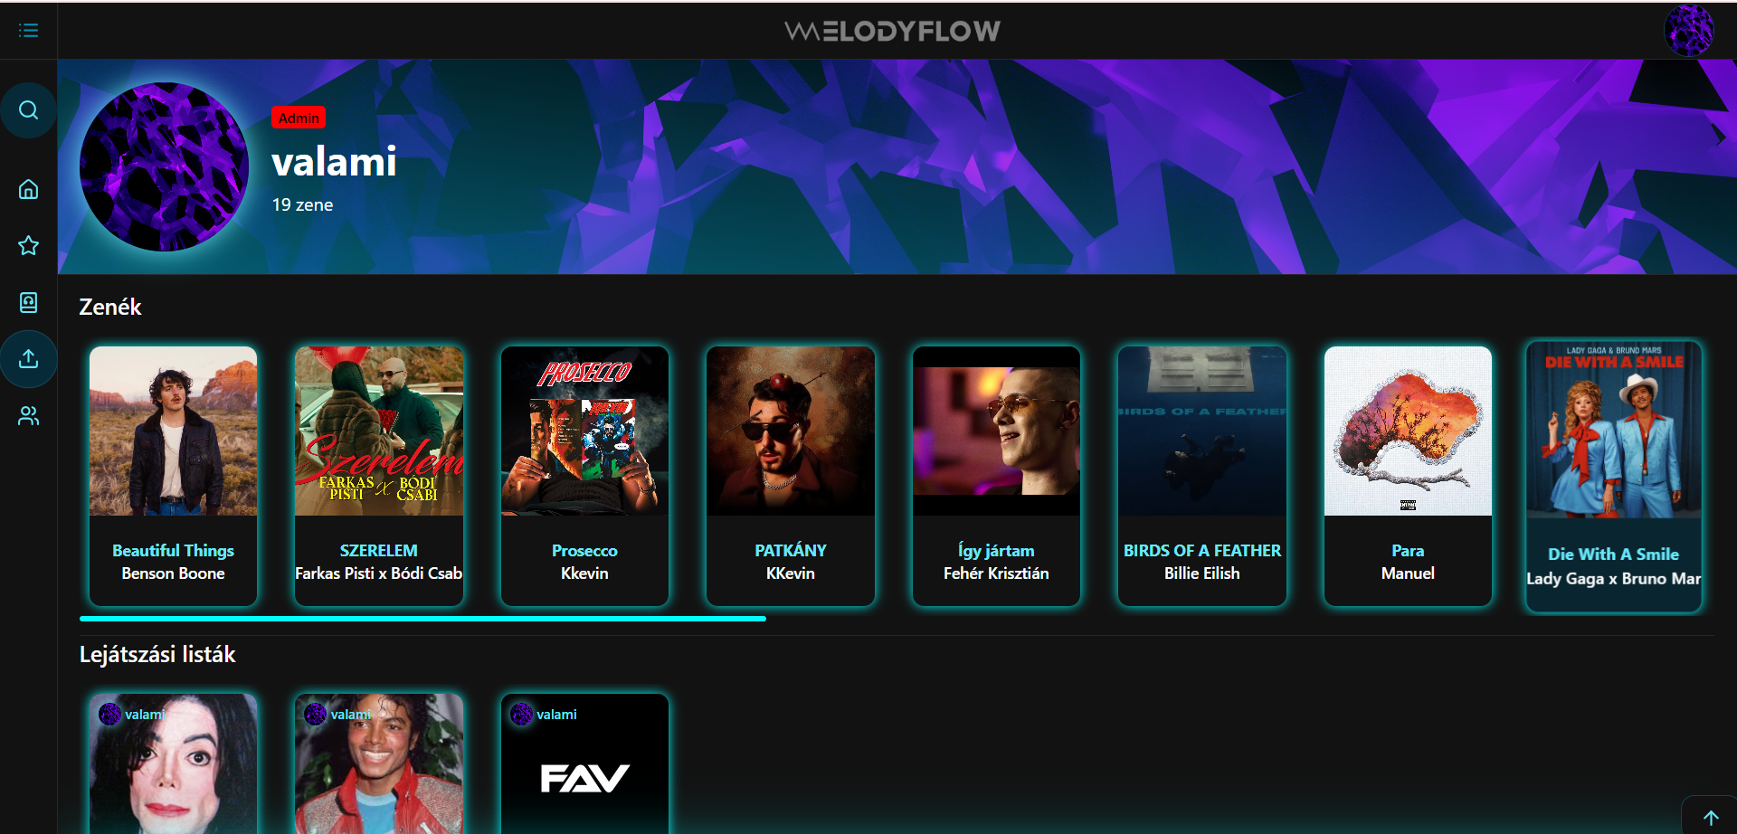

Beállítások
A jobb felső sarokban található profilképednél eltudod érni az utolsó menüpontban ahol a személyes adataidat tudod módosítani egy külön fül alatt.
Ezalatt található a weboldalnak a megjelenése és a téma szín állítása. 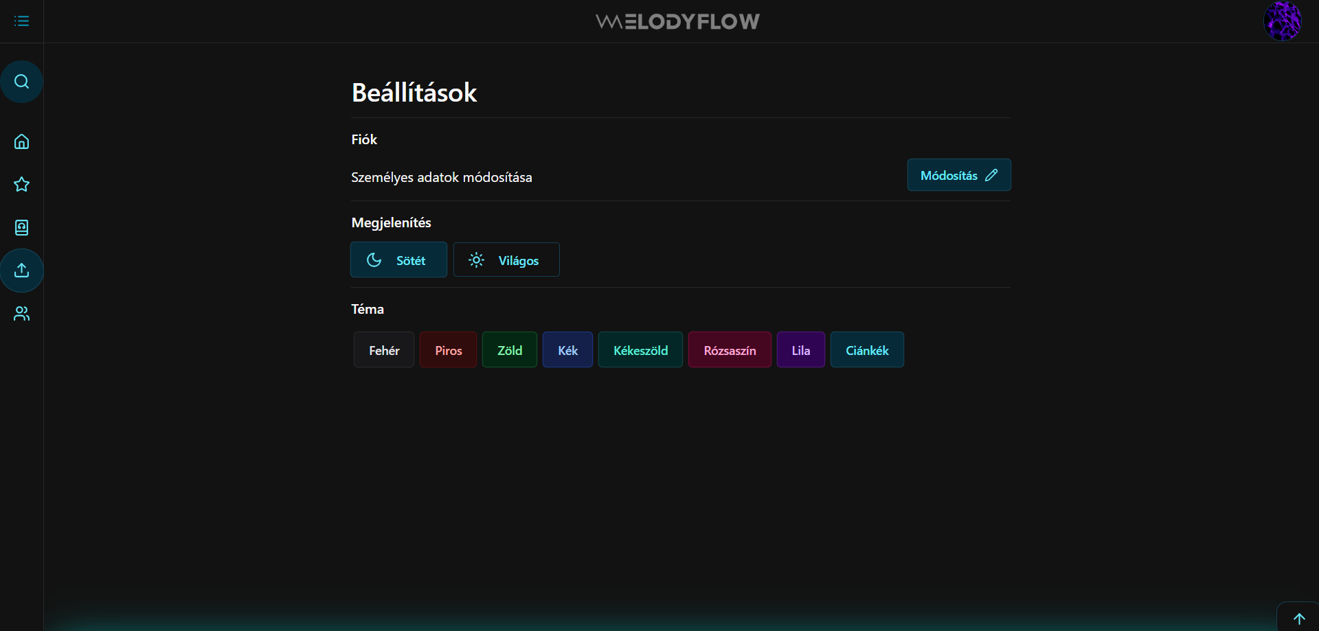

Személyes adatok módosítása
Itt tudod módosítani a felhasználóneved és e-mailed és véglegesen tudod törölni a fiókod. 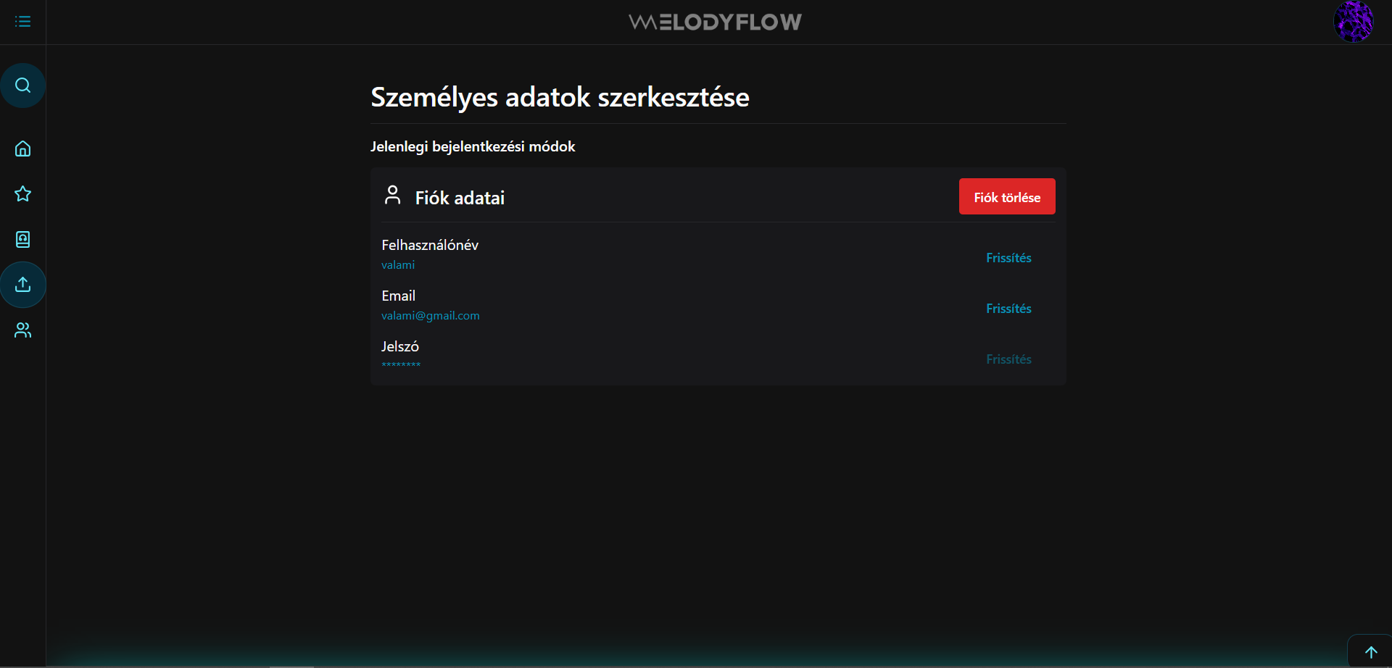

Admin felület
Csak admin rangú felhasználó érheti el a profil menüben.

Összes felhasználó
Itt egy táblázatban látható az összes regisztrált felhasználó.
Az admin tudja módosítani a rangját, profilképét, felhasználónevét, e-mailjét és tudja törölni a felhasználót. 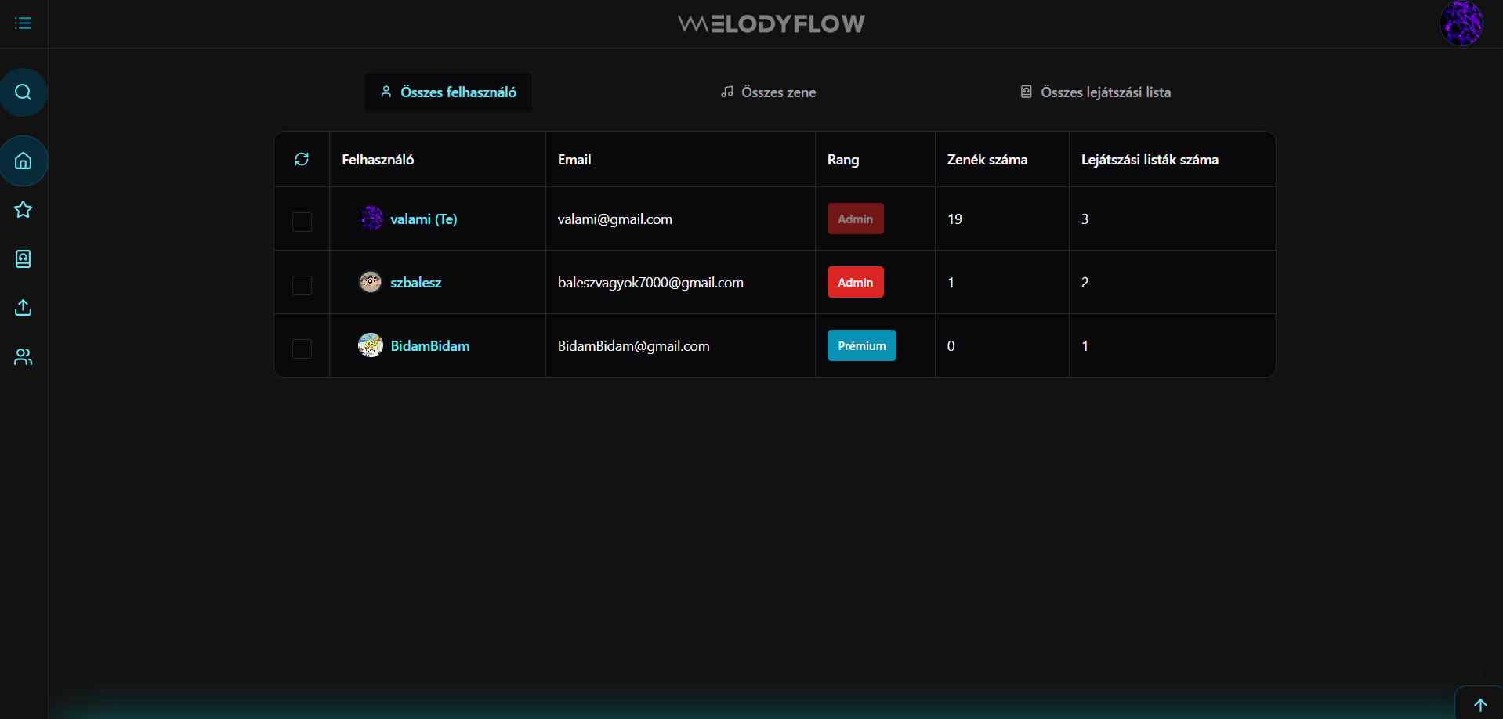

Összes zene
Itt egy táblázatban látható az összes feltöltött zene.
Az admin tudja módosítani a zene adatait és törölni. 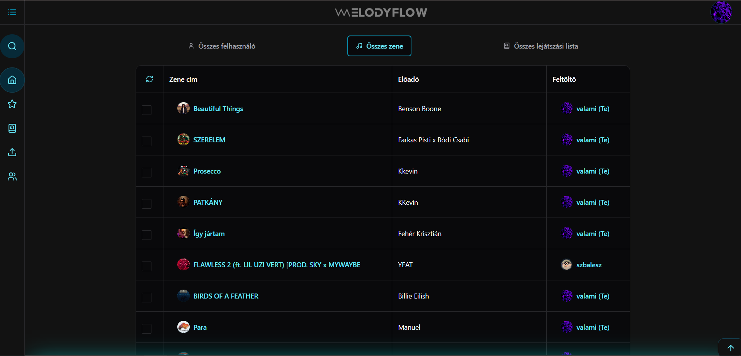

Összes lejátszási lista
Itt egy táblázatban látható az összes létrehozott lejátszási lista.
Az admin tudja módosítani a lista adatait és törölni. 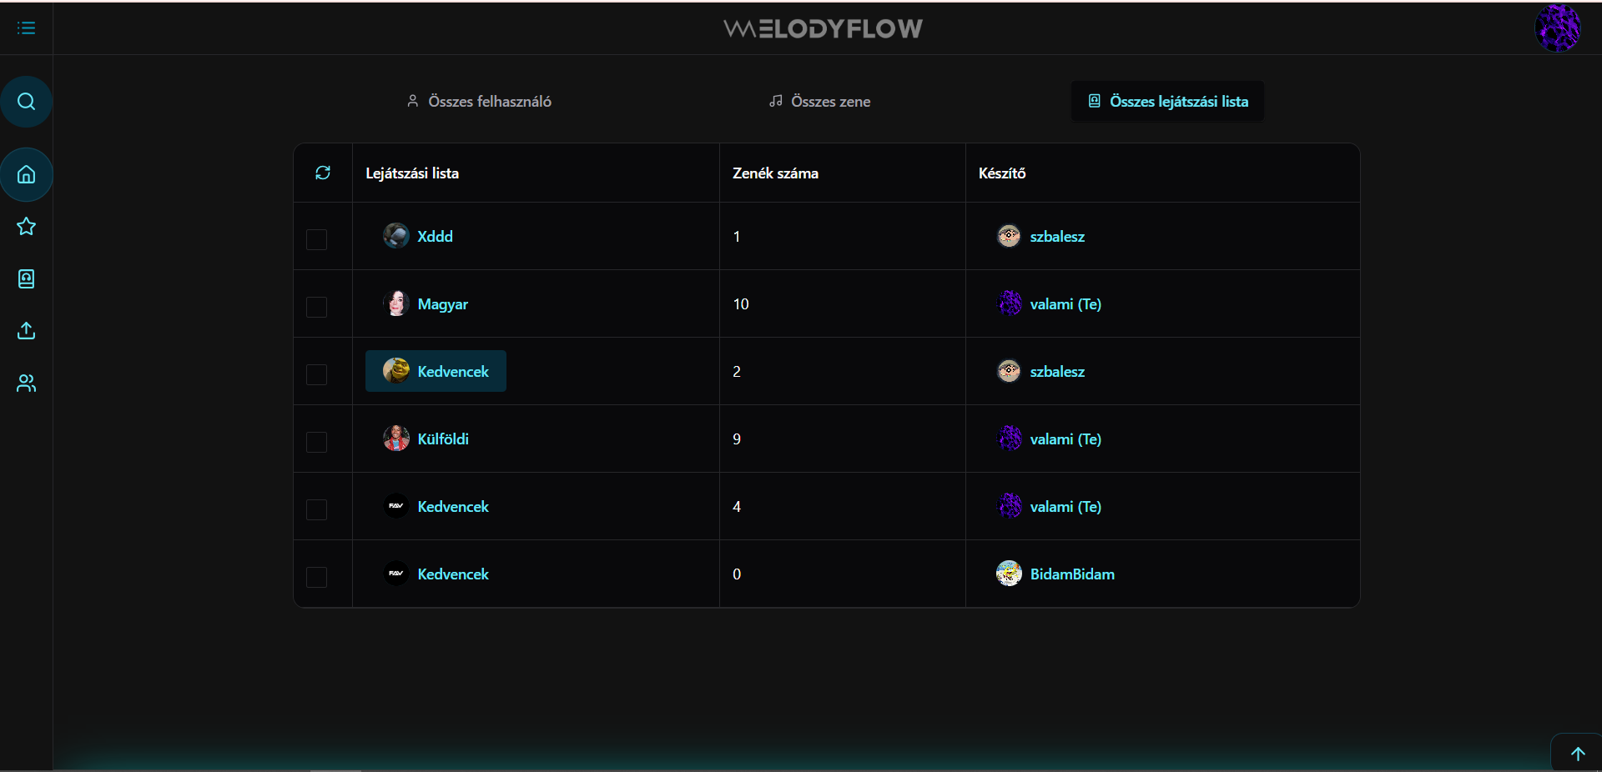

Források
https://hu.wikipedia.org/wiki/HTML, letöltés dátuma: 2025.03.18.
https://hu.wikipedia.org/wiki/CSS, letöltés dátuma: 2025.03.18.
https://hu.wikipedia.org/wiki/JavaScript, letöltés dátuma: 2025.03.18.
https://en.wikipedia.org/wiki/React_(software), letöltés dátuma: 2025.03.18.
https://chakra-ui.com/docs, letöltés dátuma: 2025.03.18.
https://hu.wikipedia.org/wiki/ASP.NET, letöltés dátuma: 2025.03.18.
https://hu.wikipedia.org/wiki/MySQL, letöltés dátuma: 2025.03.18.
https://en.wikipedia.org/wiki/Axios_(website) , letöltés dátuma: 2025.03.18.
https://github.com/js-cookie/js-cookie/wiki, letöltés dátuma: 2025.03.18.
https://hu.wikipedia.org/wiki/Entity_Framework, letöltés dátuma: 2025.03.18.
https://hu.wikipedia.org/wiki/Git, letöltés dátuma: 2025.03.18.
https://hu.wikipedia.org/wiki/GitHub, letöltés dátuma: 2025.03.18.
https://hu.wikipedia.org/wiki/Trello, letöltés dátuma: 2025.03.18.
https://hu.wikipedia.org/wiki/Visual_Studio_Code, letöltés dátuma: 2025.03.18.
https://hu.wikipedia.org/wiki/Microsoft_Visual_Studio, letöltés dátuma: 2025.03.18.
https://hu.wikipedia.org/wiki/XAMPP, letöltés dátuma: 2025.03.18.

